Семенюк Анастасия Григорьевна
учитель начальных классов
НАЗВАНИЕ РАБОТЫ: ПРОЕКТ «ПРОСТРАНСТВО ФАНТАЗИИ».

Введение.
В современных печатных изданиях и в интернете, в том числе, описывается множество принципов воспитания. Каждый педагог, при выборе этих принципов, руководствуется своими внутренними побуждениями, своим пониманием моральных ценностей, своим видением системы мироздания, опираясь на цели, которых он хотел бы достичь, воспитывая детей.
В своей работе я тоже руководствуюсь принципами, как главными ориентирами, организующими и упорядочивающими всю сложную систему воспитания. Основополагающий принцип – это принцип единства, целостности, взаимосвязи. Единства требований педагогов и учебного заведения, взаимосвязи педагога, семьи и общественности и согласованности их действий. Взаимосвязи воспитания и самовоспитания. Этот принцип предполагает комплексное применение всех составляющих звеньев воспитательного процесса.
Принцип связи воспитания с жизнью предполагает формирование отношения с природой и обществом, к деятельности людей, к культурным ценностям и т.д. В связи с быстро происходящими переменами в жизни общества, воспитанников необходимо оперативно и широко знакомить с общественной и трудовой жизнью людей, и не только знакомить, но и включать их в разные полезные дела. В результате накапливается опыт нравственного поведения, уясняются общественно важные мотивы труда, совершенствуются моральные качества, необходимые для включения в общественную жизнь.
Принцип педагогического оптимизма. Каждый педагог должен верить в возможности своих воспитанников, в то, что ребёнок добьётся положительных результатов. Недопустимо концентрировать внимание на недостатках и неудачах человека, хотя в каждом есть отрицательные качества. Обязанность педагога показать детям пути реализации своих склонностей, возможностей, способствовать формированию оптимистического взгляда на будущее.
Принцип воспитания детей на основе их активной и самостоятельной деятельности. Конечно на первоначальных этапах воспитания, в связи с маленьким жизненным опытом детей, они нуждаются в руководстве педагога. Но постепенно, руководящая роль педагога должна перейти в стадию сотрудничества, доверия между руководителем и воспитанником. Педагог должен стимулировать активную и самостоятельную деятельность детей. И эта деятельность должна быть полезной, общественно-значимой, результативной.
Несомненно, в моей воспитательной работе присутствуют и другие принципы, ведь основной целью воспитания является всестороннее, гармоничное развитие личности, её более полная самореализация.

Название проекта. «Пространство фантазии».
Возраст учащихся: 4- й класс, 10-11 лет
Продолжительность работы над проектом: 6 недель.
Проблема - потеря интереса к чтению у подрастающего поколения приводит к отсутствию осмысленного восприятия информации, а как следствие к снижению коммуникативно – активной деятельности, к снижению эмоционального восприятия окружающей действительности, к снижению процессов формирования воображения и фантазии.

Цель: Формирование творческого воображения и повышение читательского интереса через включение учащихся в активные формы деятельности.
Задачи:
-создание условий для стимулирования речевой деятельности учащихся;
-развитие художественно - творческих способностей учащихся;
- формирование умения проявлять оригинальность при решении творческих задач, разыгрывании воображаемых ситуаций;
-воспитание эмоциональной отзывчивости, чувства взаимопомощи и товарищества;
-воспитание умения взаимодействовать в коллективе, договариваться, избегать конфликтных ситуаций.

План.
Сроки | Тема | Деятельность
Сроки | Тема | учителя | учащихся | родителей
1-2 неде-ля | «Фантасти-ческие книги». | -посещение библиотеки с учениками;  -организация выставки фантастических книг;  -чтение и обсуждение отрывков из фантастических книг. | -посещение библиотеки с учителем и самостоятельно;  -подбор фантастических книг для выставки в классе;  - самостоя-тельное чтение фантастических рассказов и сказок;  -написание аннотации прочитанного произведения, подготовка презентации, рисунков, плаката. | - чтение с детьми и обсуждение фантастических рассказов и сказок.  -совместное с ребёнком написание аннотации прочитанного произведения, подготовка презентации, плаката, рисунков.
3 неде-ля | «Моя дружная команда». | - организация деления учащихся на группы;  -организация работы команд;  - подготовка домашнего задания для команд. | -деление на группы;  - работа в группе (придумывание названия команды, девиза, эмблемы, выбор капитана);  -рисование рисунков фантастических существ и других объектов;  -придумывание фантастических рассказов. | -помощь в подготовке домашнего задания.
4-5 неделя | «Фантазия в творчестве». | -организация выставки рисунков фантастических существ (дом. задание);  -организация и проведение конкурса «Фантастичес-кие игры»;  -разработка сценария праздника. | - чтение и обсуждение фантастических рассказов, придуманных детьми;  -участие в выставке рисунков и фантастических играх.  -разучивание стихов, сценки.
6 неделя | Праздник «Страна «Фантазия» | -организация праздника | -участие в празднике. | -участие в празднике в качестве зрителей.

Описание 1-2 недели «Фантастические книги»
Учащиеся вместе с учителем посетили школьную библиотеку (можно городскую), где дети по рекомендации педагога и библиотекаря подобрали книги фантастической направленности. В классе была организована выставка.
Список книг:
1.Лагин Лазарь «Старик Хоттабыч»
2.Аксёнова Анна «Приключения Тимы и Тёмы» (повесть-сказка)
3.Гор Артур «Планета Гэя» (комикс)
4.Машковский Анатолий «Семь дней чудес», «Заблудившийся звездочёт».
5.Антипов Георгий «Ортис – десятая планета»
6.Носов Николай «Незнайка на Луне»
7. Волков Александр «Волшебник Изумрудного города», «Урфин Джюс и его деревянные солдаты», «Семь подземных королей».
8. Ларри Ян «Приключения Карика и Вали»
9.Гераскина Лия «В стране невыученных уроков»
10.Волшебные сказки «Красная шапочка», «Кот в сапогах», Толстой Алексей «Приключения Буратино» и т.д.
В течение недели учащиеся вместе с родителями читали рассказы, повести, сказки и дополняли выставку книгами из своей домашней библиотеки. В конце недели педагог организовала детскую конференцию, где учащиеся представляли произведение, которое они прочитали в виде презентации или нарисованных картинок, плаката. А так же педагог зачитала отрывки из произведений, которые дети не успели прочитать (2 отрывка), и обсудили их.
Описание 3 недели «Моя дружная команда».
Педагог предложила учащимся разделиться на команды, выбрав один из способов и аргументировать, почему выбрали именно этот способ, а не другой.
- Ребят делит на 4 команды учитель;
- Ребят делит на 4 группы староста класса;
- Ребята сами договариваются, как они разделятся на 4 команды;
- Каждый получает одну из фигурок ( , , , ), и те учащиеся, у которых одинаковые фигурки, собираются в команду.
Ребята приняли активное участие в обсуждении и решили, что лучше разделиться на команды последним способом, аргументировав тем, что это будет справедливо, в команды попадут и сильные и слабые учащиеся, а не чьи – то «любимчики».
Каждый день в течение третьей недели собиралась одна из команд под руководством педагога. Учащиеся придумывали название команды, девиз, эмблему, выбирали капитана.
- Команда «Планета Х». Девиз: Х+6 = победа.
- Команда «Буратино». Девиз: Суём свой нос в любой вопрос.
- Команда «Звёздный войн». Девиз: Не делать зло, а помогать друзьям.
- Команда «Мушкетёры». Девиз: Один за всех и все за одного.
Каждая команда получила домашнее задание, которое состояло из двух пунктов:
- Нарисовать рисунки фантастических существ и других объектов.
- Придумать и написать фантастический рассказ. Рассказ оригинально оформить, можно разместить иллюстрации.
Описание 4-5 недели «Фантазия в творчестве».
В начале 4 недели учащиеся принесли рисунки и сделали выставку. Каждый придумал оригинальное название своему фантастическому рисунку.
В конце недели педагог организовала Клуб «Юный писатель». Учащиеся, которые сочинили фантастические рассказы, прочитали их одноклассникам. Ребята оценивали рассказы по критериям:
-самый захватывающий (интересный) сюжет;
-простота изложения (соблюдена логика изложения, понятный сюжет);
-оригинальное оформление;
-наличие иллюстраций;
В начале пятой недели команды собрались на конкурс «Фантастические игры».
Педагог:
-Сегодня мы отправимся в путешествие в космос, а точнее на Луну. Вы знаете, что на Луне нет гравитации, как на Земле, и поэтому там все предметы легко отрываются от поверхности.
Игра №1 «На Луне»
Оборудование: нарисованная на полу линия (ширина 6см, длина примерно 2,5 – 3 метра).
Правила игры. Двое играющих становятся на одну линию, в метре друг от друга. Ступня правой ноги впереди, левой — сзади, носком вплотную к пятке правой. Левые руки за спиной. Задача играющих — ударами ладони правой руки по правой ладони соперника заставить его сойти с места хотя бы одной ногой. Можно выполнять обманные движения, но нельзя касаться никакой части тела соперника, кроме правой ладони, и захватывать кисть его руки.
Педагог:
-Вот мы и вернулись на нашу зелёную планету. Но, что случилось? Говорят, люди видели необычных животных на Земле. Из кинофильмов и книг известно, что при помощи фоторобота, можно составить портрет человека. Мы же придумаем изображение фантастического животного. Фоторобот задаст изображение отдельных частей тела животных, а вы, следуя полученной информации, постараетесь изобразить причудливую зверушку.
Игра №2 «Фоторобот»
Оборудование: цветные карандаши или фломастеры, бумага, карточки с названиями животных (лягушка, гусь, заяц, ворона, обезьяна, слон, бабочка, ёж, жираф и т.д.), карточки с названиями частей тела (голова, шея, туловище, уши, хвост, нос, верхние конечности, нижние конечности).
Правила игры. Карточки с названиями животных кладутся на стол надписью вниз и перемешиваются. Рядом аналогично размещаются карточки с названием частей тела. Поочерёдно из обеих кучек карточек капитан команды выбирает пары и располагает их рядом. Таким образом «фоторобот» определяет составные части будущего животного. Играющим остаётся в соответствии с выбранными парами карточек нарисовать фантастическое животное и оригинально его назвать. При анализе полученных рисунков оценивается соответствие изображения заданию «фоторобота», оригинальность названия, выбор выразительных средств.
-Какие интересные инопланетные существа разгуливают по Земле. Откуда же они взялись? Да это же потерпела крушение летающая тарелка. Чтобы инопланетяне улетели к себе на планету, вам, ребята, необходимо помочь им собрать детали космического корабля и отремонтировать его.
Игра №3 «Крушение летающей тарелки»
Оборудование: 2 картинки летающей тарелки, разрезанные на 7-8 частей (по количеству членов команды), карточки с подсказками о местонахождении частей картинки.
Правила игры. Одновременно играть могут только две команды. Класс делится на две зоны поиска: в одной половине класса – первая команда, во второй половине – вторая команда. Потом играют следующие две команды. В разных местах класса прячутся части разрезанной картинки летающей тарелки. Детям раздаются карточки с подсказкой, где искать. Участники игры должны найти части картинки, собрать летающую тарелку и помочь инопланетянам покинуть Землю.
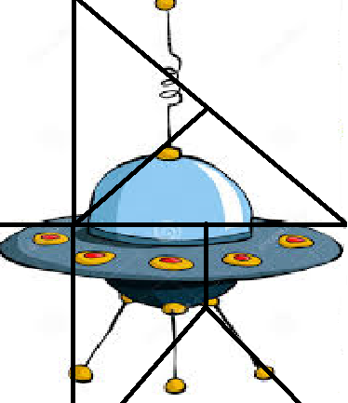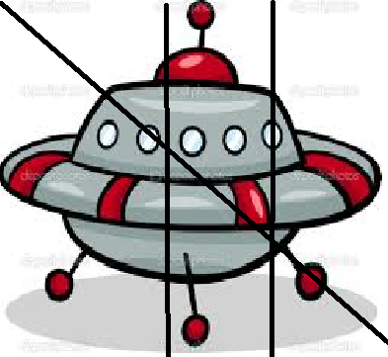
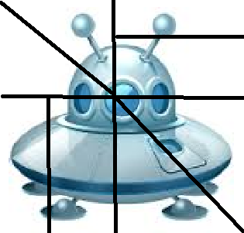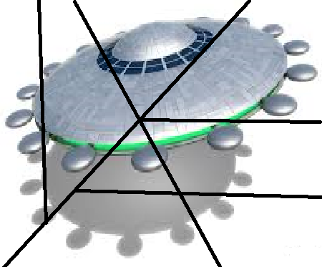
Так же, на протяжении всей недели ребята готовились к празднику: разучивали стихи, сценку.
Описание 6 недели. Праздник «Страна «Фантазия».
I.Зал украшен рисунками детей, красиво оформленными рассказами, которые сочинили учащиеся, организована выставка фантастических книг. Зрители сели на свои места. Команды расположились за круглыми столами. Жюри сидит за отдельным столом.
Звучит музыка Аллы Пугачёвой «Самый известный маг» (можно заменить музыкой ансамбля «Спейс» или ансамбля «Земляне»).
Входят ведущие, музыка делается тише.
1 вед. –Мы начинаем праздник наш,
Улыбки, шутки ждут всех вас!
2 вед. – Мы повстречаемся сегодня
С седым Хоттабычем и Волькой,
Весёлый маг нам фокусы покажет,
Барон Мюнхгаузен истории расскажет!
1 вед. -И полетим мы на планеты,
Хотя вам будет нелегко!
А вдруг увидим там кометы,
И повстречаем НЛО.
2 вед. – Рекламу с вами мы «поставим»,
И даже песню пропоём.
Так в добрый путь друзья,
С собой удачу мы возьмём!
Остаётся один ведущий.
II. Вед. – Команды, прошу представиться зрителям.
(Капитаны сообщают своё имя, название команды, девиз, показывают эмблему.)
Вед. – Первый конкурс «Литературный»
(У ведущего цилиндр, в котором карточки с заданием)
Вед. – От каждой команды должен выйти представитель и взять из волшебного цилиндра задание.
(Ребята выходят, берут задание и всей командой прочитывают его)
Вед. – Вам необходимо придумать продолжение рассказа, а затем представить его зрителям. Время на подготовку 5 минут.
- Красная шапочка и маленький Мук полетели на Луну …
- У бабы Яги в наше время сломалась ступа и метла. И вот она …
- Мама Коза ушла на базар, а козлята остались с крокодилом Геной …
- Катится колобок по дорожке, а навстречу ему три богатыря …
Жюри оценивает конкурс жетонами (можно баллами).
III. Вед. – Конкурс капитанов «Отгадай – кто ты?»
На больших листах нарисованы животные: кот, ёж, слон, лось. Их мордочки вырезаны. Капитаны выходят, и, не видя, что нарисовано на плакатах, встают лицом в прорезь. С помощью наводящих вопросов они должны отгадать животного, которым стали. Члены команды, чей капитан играет, не могут ничего говорить или показывать. За подсказку – проигрыш капитана.

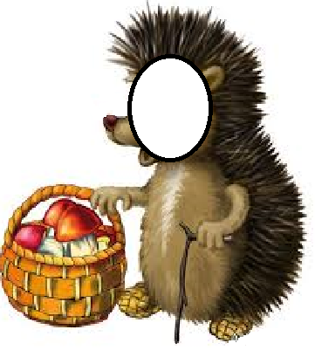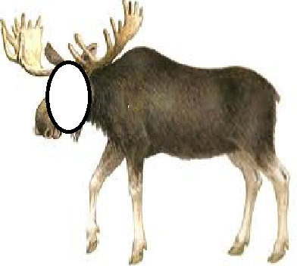
IV. Вед. – Следующий конкурс «Объявление»
- Вы должны придумать объявление, которое даёт какой–нибудь герой из сказки или прочитанных вами произведений. Например: «Отдаю голову на отсечение за валюту. Змей Горыныч».
(Дети сочинили: «Быстро, комфортно, недорого довезу к месту назначения. Баба Яга», «Стану вашим личным гидом на Луне. Незнайка», «Продам смелость, доброе сердце. Дорого. Волшебник Изумрудного города»)
V. Вед. - Ваши объявления были просто великолепны. А сейчас вы посмотрите сценку, которую приготовили ребята. Но вам опять задание: отгадайте, отрывок из какого произведения показали ребята.
Сценка (Отрывок из произведения Лагина Лазаря «Старик Хоттабыч»)
За столом сидит приёмная комиссия во главе с директором.
Директор: - Костыльков Владимир!
- Костыльков Владимир!
- Костыльков Владимир!
Из коридора в класс забегает Волька, и запыхавшись пищит: «Я».
Директор: - Пожалуйста к доске!
Волька: -я… я…болен!
В это время появляется Хоттабыч и Волька выбирает билет и читает задание: «Рассказать об Индии».
Директор: - Ну, что ж, докладывай.
Волька открыл рот. Хоттабыч шепчет, Волька повторяет.
Волька: -Индия, о высокопочтимый мой учитель, находится на самом краю земного диска и отделена от этого края безлюдными и неизведанными пустынями. Индия – богата золотом, которое там не копают из земли, как в других странах, а неустанно день и ночь, добывают золотоносные муравьи, каждый величиной с собаку. Перьями заполнен там воз….
Учительница Варвара Степановна (перебивает): - Постой, постой Костыльков! Тебя никто не просит рассказывать о взглядах древних на географию Азии. Ты расскажи современные научные знания об Индии.
Волька: - Я ничего общего с современными данными не имею. (Жмёт плечами, мотает головой, как Хоттабыч)
Учительница: - С каких это пор, ты Костыльков старшим стал говорить, ты? И разве тебе неизвестно, что Земля имеет форму шара?
Волька: - Ты изволишь шутить над твоим преданейшим учеником! Если бы земля была шаром, то все воды стекали бы с нёё вниз, и люди умерли бы от жажды!
Учительница: - Хватит, Костыльков, хватит! Ты, наверное, переутомился. Придёшь, когда хорошо отдохнёшь.
Команды отгадывают из какого произведения сценка.
VI. Вед.- Конкурс «Астрономы».
Посмотрите, летят спутники и передают какие – то сигналы. Ну конечно это задание для вас. Сейчас вы будите знаменитыми профессорами, учёными астрономами. Вам необходимо обсудить глобальные вопросы. А затем мы устроим маленькую научную конференцию, где вы сообщите результаты своей дискуссии.
- Если бы Земля имела форму куба, то …
- Если бы звёзды падали на Землю, то…
- Если бы Солнце появлялось всего два раза в год, то…
- Если бы вода во всём мире была бы сладкая, то…
После конференции вдруг гаснет свет, звучит музыка, в зале появляется маг (можно привлечь одного из родителей).
VII. Маг: - Здравствуйте, фантазёры! Я прилетел к вам с далёкой планеты неизвестной вам галактики. Издалека я увидел, что вы хорошо потрудились и решил порадовать вас фокусами.
- «Лента Мёбиуса» (Сколько получится колец, если одно кольцо разрезать пополам? Дети ответят, что два. Но это не так.)
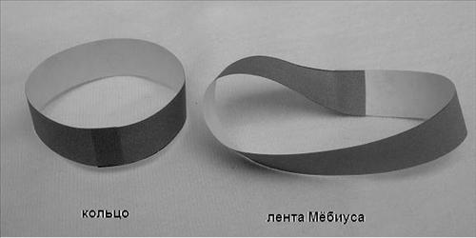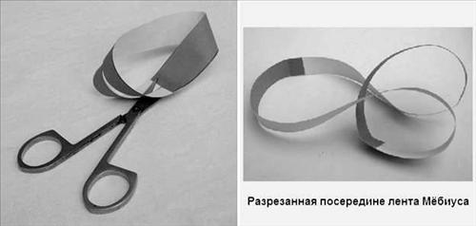
- «Нитка на пиджаке» (На внутренней стороне пиджака внизу карман, в котором катушка ниток. Кончик нитки вдевается в иглу и прошивается на правую сторону. Нитку тянут за конец и никак не могут убрать с плеча мага)
- «Тяжёлая газета» (Деревянная линейка кладётся на край стола. Если её легонько задеть, она упадёт. Но если на край линейки, который на столе, положить газету или листок бумаги и ударить, она будет лежать)
- «Волшебный узелок» (На палец наматывается нитка, надевается напёрсток, но кончик нитки длиной 20 см торчит. В иглу вдевается другая нитка, но так что бы виден был всего один конец. Маг завязывает узелок на нитке, которая под напёрстком на пальце. Ловкость рук и игла с узелком шьёт, узелок проскакивает)
- «Исчезающая монетка». ( Берётся два стакана. На край одного стакана приклеивается круг из того же материала, что и скатерть. Зрителям показывается обычный стакан, который потом подменивается на стакан с приклеенным материалом, и ставится дном вверх. На скатерть кладётся монетка, стакан накрывается платком и ставится на монетку. Убирается платок, а монетка исчезла)
VIII. Вед. – А теперь немного отдохнём. Следующий конкурс «Эстафета».
- Добежать до стола, где лежит листок и ручка, написать название фантастического рассказа, книги или сказки и передать эстафету.
- Бег с ложкой, в которой вода. Участник эстафеты ложкой зачерпывает воду, добегает до мерного стакана и выливает воду. Бежит назад и передаёт ложку следующему. Чья команда наберёт больше воды, та и победила.
IX. Вед. – А сейчас мы посмотрим мультфильм «Приключения Мюнхгаузена».
После просмотра мультфильма ведущий задаёт несколько вопросов.
Вед. – Как вы думаете, правду рассказывал Мюнхгаузен?
- Какими чертами характера обладал барон?
- Хотел бы кто-нибудь из вас быть похожим на Мюнхгаузена?
-Богатое воображение - это хорошо или плохо?
Вед. – Наш праздник закончился. Вы все старались, проявили богатое воображение, сообразительность, творчество. А теперь жюри подведёт итоги.
Жюри подводит итоги. Команды награждаются грамотами, памятными призами.

